B1 : Vào outlock. Nếu Outlock đã cấu hình email khác rồi thì vào File => Add Account. Nếu chưa thì xem tiếp bước 2.

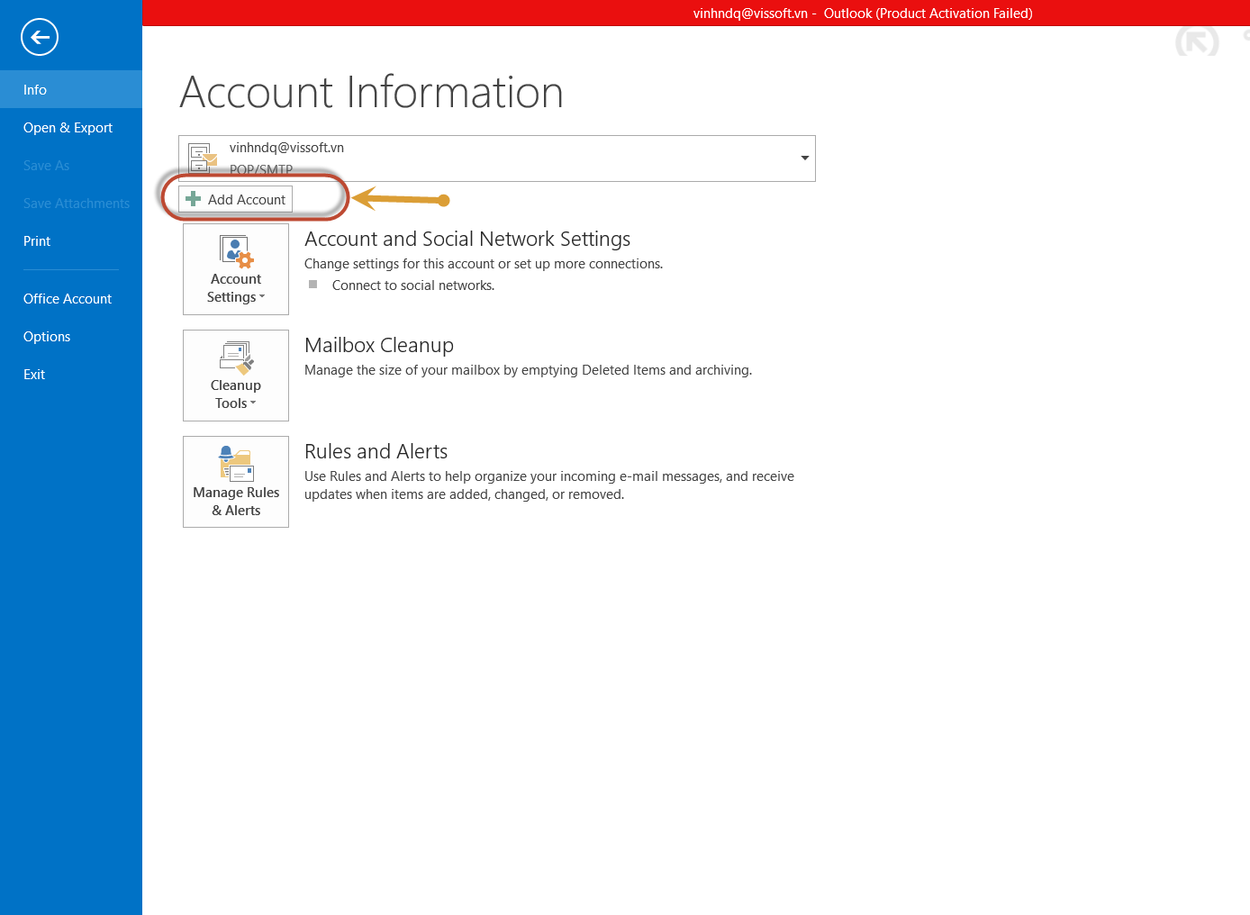

B2 : Chọn Manual setup

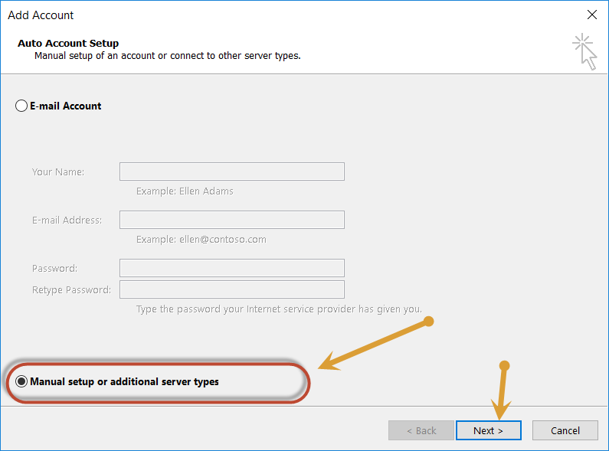

B3 : Chọn POP hoặc IMAP

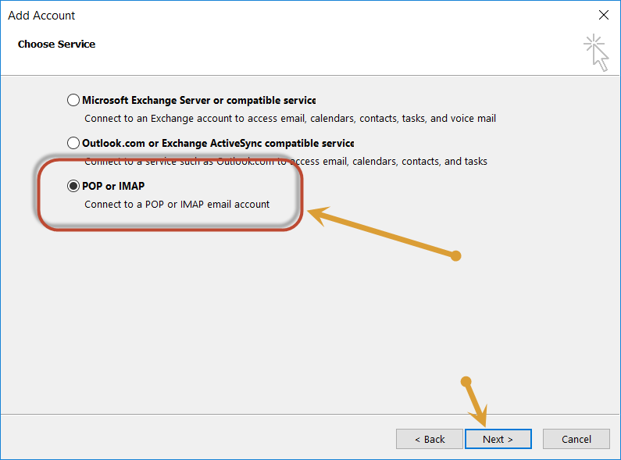

B4 : Nếu là POP làm theo các step dưới. Nếu là IMAP xem B5

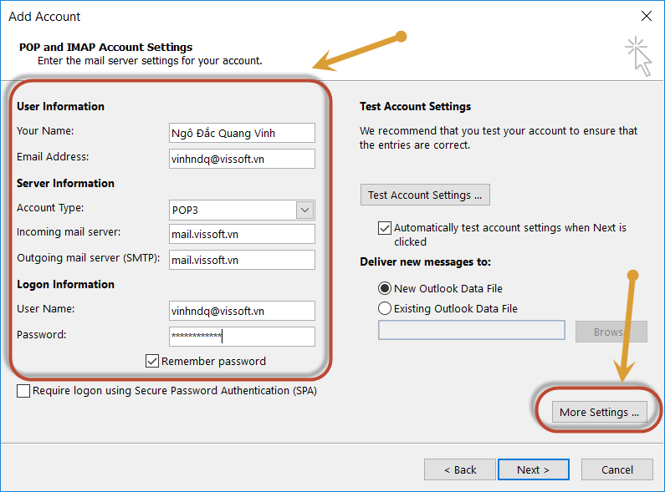

B4.1

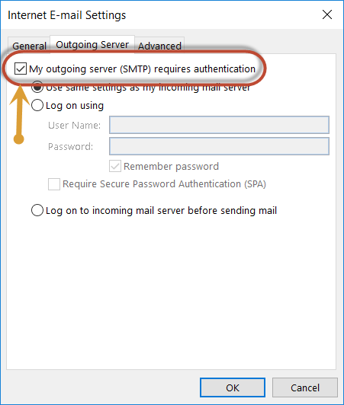

B4.2

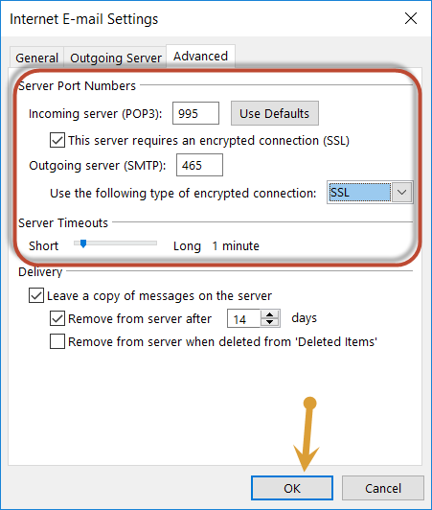

B4.3

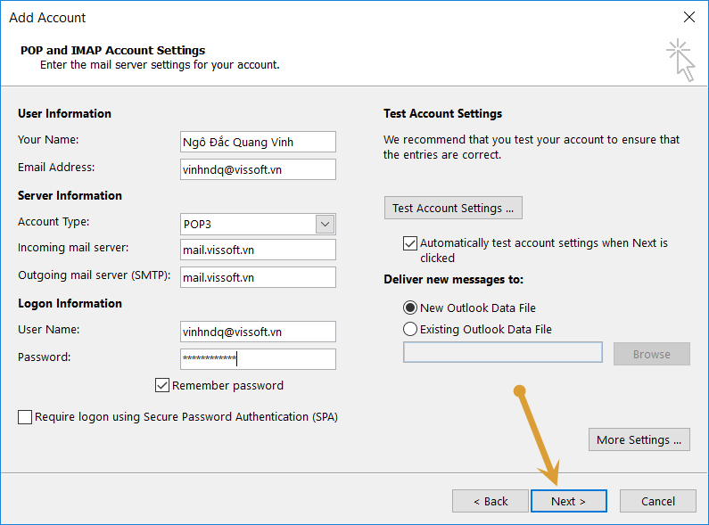

B5. Cấu hình IMAP

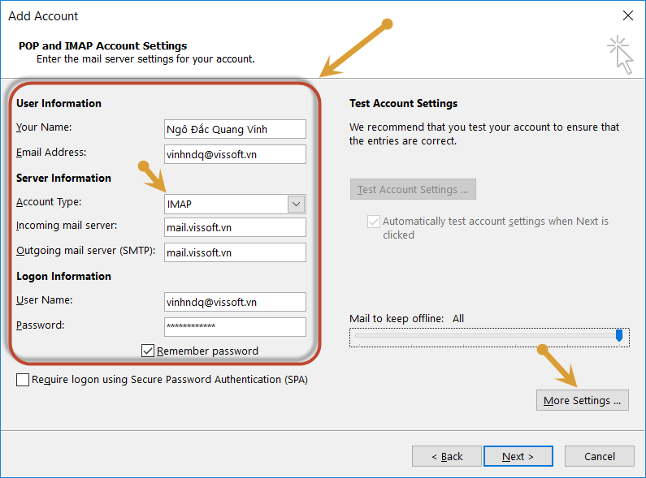

B5.1

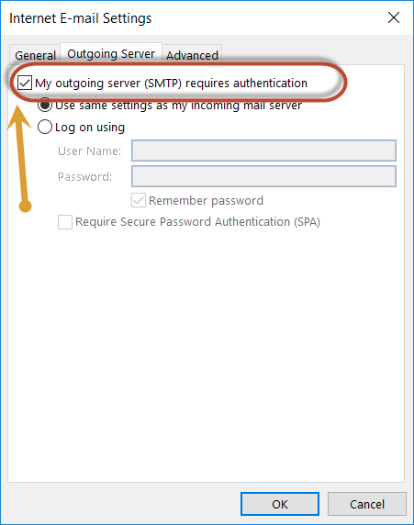

B5.2.

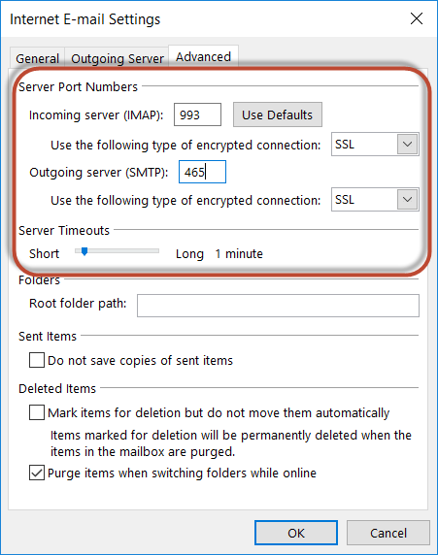

B6.



